许昌市2018年度农村基层防汛预报预警体系建设项目采购需求、评标标准等说明

一、项目概况
（一）项目名称：许昌市2018年度农村基层防汛预报预警体系建设项目
（二）采购方式：公开招标
（三）主要内容及要求：视频监测站15处、图像监测站12处、无线预警广播55处、简易报警设备（手摇报警器、铜锣、口哨等）100套
（四）预算金额：1440000元
最高限价：1440000元
- 交付（服务、完工）时间：合同签订后60个日历天
- 交付（服务、施工）地点：视频监测站部署在鄢陵县范围内相关河道险工险段及水闸处，图像监测站部署在鄢陵县重点集镇，预警设备设施分发至鄢陵县部分受洪涝威胁的地区。
- 进口产品：允许□不允许R
（八）分包：允许□不允许R
二、需要落实的政府采购政策
本项目落实节能环保√、中小微型企业扶持√、残疾人福利性单位扶持√等相关政府采购政策。
三、投标人资格要求
（一）具备《政府采购法》第二十二条第一款规定条件并提供相关材料。
（二）本次招标不接受联合体投标。
四、采购需求
（一）本项目需实现的功能或者目标
1.自动监测系统
根据农村基层防汛预报预警的需求，完善符合基层实际的雨情、水情、汛情监测系统，在共享水文、气象和山洪灾害防治项目已建自动监测站点基础上，优化自动监测预警站网布局，补充监测预警站点。严格遵照相关水文规范和技术要求，统一通信规约、报讯制度，保证稳定性和可靠性，实现部门间数据共享。
- 预警设施设备
在受洪涝威胁的乡镇、行政村、自然村配备必要的预警设施设备，包括无线预警广播、手摇报警器、铜锣、口哨等，确保预警信息入户、到人。
- 采购清单
序号 | 货物名称 | 单位 | 数量 | 是否为核心产品
1 | 视频监测站 | 处 | 15 | 是
2 | 图像监测站 | 处 | 12 | 是
3 | 无线预警广播 | 处 | 55 | 是
4 | 手摇报警器、铜锣、口哨 | 套 | 100 | 否

1.自动监测系统
在鄢陵县范围内的5处河道险工险段、10处水闸部署视频监测站，共需建设视频监测站15处，在鄢陵县范围内的12个重点集镇部署图像监测站，共需建设图像监测站12处。
1.1视频监测站
视频监控点通过公网FTTH线路或4G网络链接省厅视频监控平台公网视频服务器，实现多路监测站的视频码流的接入和分发，市、县防汛部门可以通过防汛计算机网络实时调用查看。
对具备市电接入和光纤敷设条件的，采用高清网络摄像头（IPC）+网络视频录像机（NVR）+公网光纤电路（FTTH）模式，对不具备市电接入和光纤敷设条件的，考虑工程投资，可采用4G无线通信和太阳能供电方式。
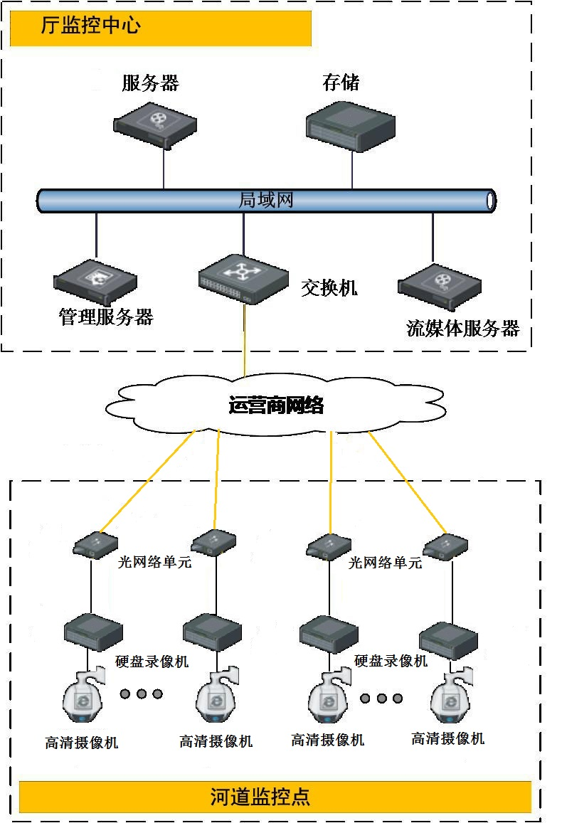
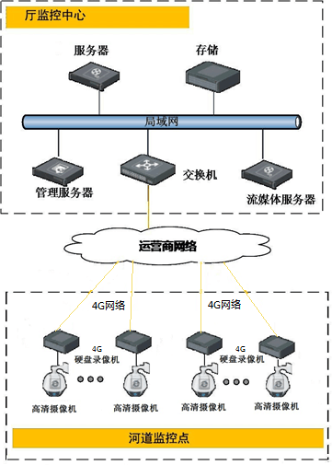
图1-1光纤视频监测站系统结构图 图1-2 4G网络视频监测站系统结构图

本次建设的主要是前端监控设备，前端监控设备由高清摄像机、立杆、防雷系统、网络视频录像机等组成，前端监测设备负责重点区域的视频图像以及动态报警信号的采集、编码、传输。
1.1.1主要设备功能要求
（1）网络硬盘录像机
NVR（网络硬盘录像机）最主要的功能是通过网络接收IPC（网络摄像机）设备传输的数字视频码流， 并进行存储、管理，从而实现网络化带来的分布式架构优势。 通过NVR，可以同时观看、浏览、回放、管理、存储多个网络摄像机。除了可以传送所需的视频和报警信号外（自动或手动），还具有远程管理、配置、故障诊断、网络带宽自适应等功能。
（2）高清网络摄像机
本次建设的重点河道险工险段、水闸布设1个高清网络摄像机。前端摄像机的监控范围大小、视频采集质量将影响整个视频监控系统的质量，应结合监测站的实际环境，选择合适的产品和技术方法，保障视频监控的效果，在选择摄像机时需考虑以下原则：
1）由于监控范围大，视野要求广，需采用高清高速球机。高清高速的特点，既保证了全景的监控，也不会造成细节的遗漏。
2）摄像机变焦镜头的最大变焦倍率所对应的焦距，应大于监控区域内最远被监控对象所对应的焦距（应根据监控区域内最远被监控对象所对应的焦距进行选择）。
3）汛期考虑降雨影响，摄像机应具备雨刷功能。
4）球机需达到IP66防护等级。
5）为节省传输带宽和存储容量，前端监控设备都使用最新H.265视频编码技术，新的编码技术可以使传输带宽和存储容量相较于之前的H.264视频编码技术减半，大大缓解带宽压力，和存储容量。
（3）电路租用
监测设备需要传输的主要资源为视频信号，采用基于最新H.265编码技术的每路高清摄像机传输带宽要求为预览视频流约4Mbps、存储视频流4Mbps，考虑电路传输和经济性，租用公网FTTH通讯线路带宽应不低于100M。对于不具备市电接入和光纤敷设条件的，可采用4G无线通信方式，4G无线通信下行链路速度可达100Mps，上行链路速度达到30Mbps,满足高清视频码流的传输需要。
（4）线缆敷设
本次线缆敷设工程量主要包括直埋线槽开挖，窨井制作或者线缆架空敷设等。
通讯光缆选型，结合本项目的施工需要，选择地埋型单模光缆作为通信光缆， GYTA12芯，金属加强、油膏填充、钢带铠装、松套层绞，具有耐拉强度高、寿命长、可靠性高等优点，可应用于室外布线、架空、管道、地埋、长途通信、局间通信等，适用温度：-40℃～+60℃。
1.1.2土建及安装
（1）线缆敷设
1）敷设基本要求
①电缆芯线应采用圆套管连接。套管一般分为铜套管和铝套管，铜芯电缆用铜套管压接，铜套管为含铜99.9%以上的铜管制成，壁厚不小于1mm，长度是套管直径的8-10倍；铝芯电缆用铝套管压接，铝套管的含铝应不小于99.6%，壁厚不小于1.2mm，长度同样是套管直径的8-10倍；如果敷设的电缆是铜芯和铝芯电缆的连接，应采用铜铝过渡接头，并且需要对铜铝过渡接头在与导线压接前进行退火处理。
②在电缆沟、窨井内以及进入控制箱、配电柜的电缆和中间接头、终端头均应配有记载电缆规格、型号、线路名称或回路号数的电缆指示牌。
③电缆连接的中间头或终端头必须密封防水。剖切电缆线是不能将电缆线芯绝缘外皮损伤。每次的电缆线路施工都应有施工的原始记录，这其中包括：电缆型号、规格、长度、安装日期、中间接头和终端头的编号。这样做的好处是可以防止电缆线路的变动和修改，方便地埋电缆线路的查勘和维修。
④每次地埋线缆线路有所变动时，都应该及时更正相应的技术资料和电缆指示牌，确保线路资料的正确性。
2）直埋电缆线路的要求
①地下直埋电缆线路应采用铠装电缆。电缆的埋设深度应由地面至电缆外皮不小于0.7m；电缆外皮至地下建筑物的基础0.6m，不得小于0.3m；电缆相互间距：水平接近时最小为0.1m，不同部门的电缆相互间距0.5m；电缆互相交叉时最小净距0.5m；电缆与热力管道、煤气、石油管道接近时的净距为2m，相互交叉时净距为0.5m；电缆与树木主干的距离不小于0.7m。
②直埋电缆沟内不得有石块等其它硬物杂质，否则应铺以100mm厚的软土或沙层，电缆敷设后上面再铺以100mm厚的软土或沙层，然后盖以混凝土保护板或砖，覆盖的宽度应超出电缆两侧各50mm。
③直埋电缆在进入手孔井、人孔井、控制箱和配电室时应穿在保护管中，且管口应做防水堵头。与城市道路、桥梁等交叉时应增加保护管，保护管的顶部到路面的深度不小于0.7m，保护管两端伸出车道不小于0.5m。电缆从地下引出地面时，地面上应加一段2.5m的保护管，管根部应伸入地下0.2m，保护管须固定牢靠。
④电缆穿保护管长度在30m以下时，直线段保护管内径不小于电缆外径的1.5倍；有一个弯曲时不小于2倍；有两个弯曲时不小于2.5倍。电缆穿保护管长度在30m以上时，直线段保护管内径不小于电缆外径的2.5倍，过长时应设手孔井或人孔井。
⑤钢管敷设弯曲角度一般不小于90°，弯曲半径应不小于钢管直径的6倍，条件许可时可以做到钢管直径的10倍，明管敷设只有一个弯曲时，可为4倍。钢管用束节连接时，必须牢固并涂防腐油脂，束节两端的钢管要有可靠的电气连接。管口必须光滑、无毛刺，管内清洁无杂质。在预埋时，各类保护管管口应用木塞堵住管口，以防杂物进入管内。导线在管内不准有接头或伤痕，导线穿管后应用绝缘布包扎或用塑料套管，严禁两种不同规格材料的导线穿在同一根管中。
3）电缆架空敷设的要求
①受到特殊原因的影响，不能将电缆敷设于地下时，可采用电缆架空敷设。电缆架空敷设是一种不同于常规的电缆地埋敷设的方法。
②电缆架空所用的钢绞线的截面应根据电缆线路的跨距、荷重和机械强度来选择，其最小截面不小于10mm2，钢绞线和电缆固定件应热镀锌。钢绞线上电缆固定点的间距应小于0.75m；控制电缆固定点的间距应小于0.6m。
③电缆线路架空敷设时与热力管道的净距应大于1m；当其净距小于或等于1m时，则应采用隔热措施。电缆与非热力管道的净距应大于0.5m，当其净距小于或是等于0.5m时应在管道接近的或由该段两端向外延伸不小于0.5m以内的电缆段上，采取防止电缆受机械损伤的措施。
④架空电缆从杆上引下入地时，地面上应用一段2.5m长的保护管，并固定牢靠，保护管根部应伸入地下0.2m。
（2）摄像头杆体架设
摄像头的安装方式采用设立摄像头杆体，摄像头的固定方式选用吊装式，摄像头的杆体安装示意图如下：
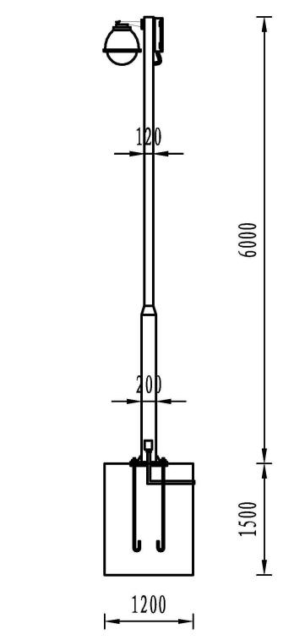
图1-3 摄像头杆体安装示意图
（3）摄像头的杆体
立杆的高度选用6米，立杆的固定钢板厚度10mm。
（4） 监控杆基础
预埋件尺寸不小于0.4m×0.4m×1.2m，灌浇混凝土基础尺寸1.2m×1.2m×1.5m，监控杆基础平面和剖面示意图如下：

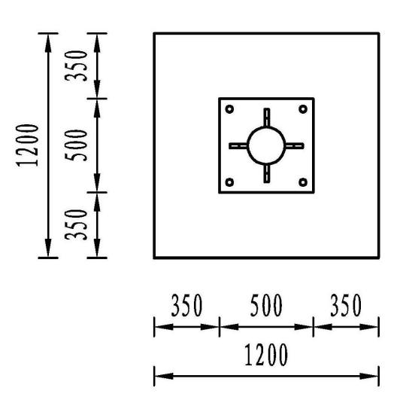
图1-4 监控杆基础平面示意图
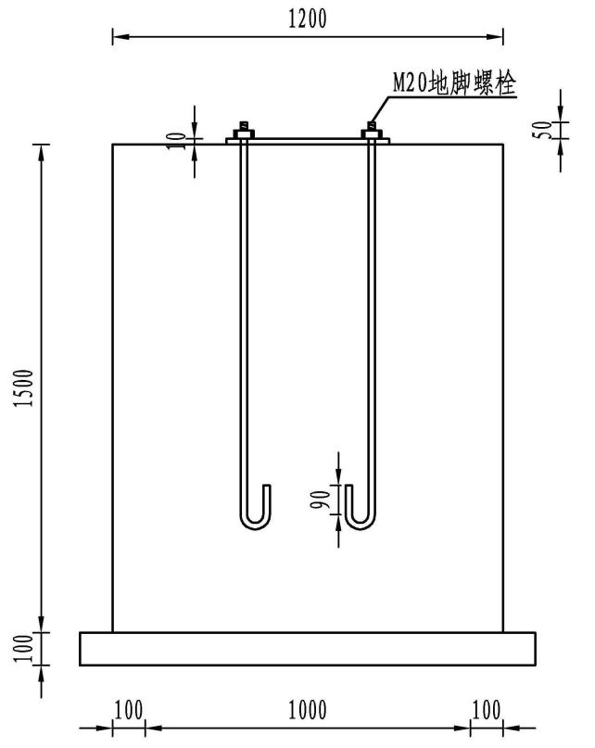
图1-5 监控杆基础剖面示意图
地脚螺栓采用长1250mm、直径为φ20mm的圆钢制作。上端为长50mm、M20的螺纹，下端圆弧弯折，地脚螺栓焊在下法兰盘上，露出50mm长的螺纹在浇注时，把高出地面部分的螺纹部分用绝缘胶布进行包扎，在4～5天后才能安装监控立杆。
1.1.3设备参数及典型配置
表1-1 单个光纤视频监测站典型配置
序号 | 设备名称 | 设备参数 | 单位 | 数量
1 | 硬盘录像机 | 1、4路H.265、H.264视频混合接入 ,网络接入带宽40Mbps；  2、1个HDMI、1个VGA，同源输出，HDMI支持4K，VGA支持2K显示；  3、1个RJ45 10M/100M自适应以太网口,2个USB 2.0；  4、1个SATA接口,每个接口支持容量最大6TB的硬盘；  5、支持标准ONVIF、PSIA、GB28181、TCP、UDP、RTP、RTSP、HTTPS、UPnP、SNMP、SADP、SMTP、NFS、iSCSI等网络协议  6、支持IPC集中管理，包括IPC参数配置、信息的导入/导出、语音对讲和升级等功能；  7、电源DC 12V, 工作温度-10℃--＋55℃；  8、硬盘容量≥2TB | 台 | 1
2 | 高清球形摄像机 | 1、≥1/2.8"Progressive Scan CMOS；  2、≥200万像素；  3、光学变倍≥23倍；  4、数字变倍≥16倍；  5、彩色≦0.075Lux；黑白≦0.002Lux；0 Lux with IR；  6、信噪比≥55dB，网络延时不大于110ms；  7、激光红外距离≥200米；红外灯亮度、角度根据场景智能调整；  8、支持手动、全景、多场景巡航跟踪；支持入侵和越界、移动侦测；支持透雾、强光抑制、电子防抖；  9、预置位≥300个；  10、支持IP67，TVS 6000V防雷、防浪涌、防突波；  11、支持三码流同时输出，主码流、第三码流同时支持1920×1080@30fps，1280×720@60fps。 | 台 | 1
3 | 防雷系统 | 1、具有消减各种天线引入的雷电破坏的功能；  2、接地按国标<<建筑物防雷设计规范>>执行；  3、最大放电电流≥10KA；  4、电压保护水平≤25V；  5、PG电压保护水平≤500V；  6、响应时间≤1ns；  7、接地电阻不大于5Ω | 套 | 1
4 | 线缆敷设 | 根据各监测站实际情况，采用线缆沟开挖直埋或者架空敷设按1公里考虑 | 项 | 1
5 | 辅助材料 | 1、≥4芯单模光纤；超五类双绞线；  2、电源线、设备箱、电表等；  3、立杆材料镀锌钢管，高度≥6000mm，直径≥100mm，厚度≥4mm； | 套 | 1
6 | 通信电路 | 1、FTTH接入，传输带宽≥100M；  2、含初装费及2年电路租费 | 条 | 1
7 | 集成安装 | 设备安装及调试，监控系统联调，立杆土建施工等 | 项 | 1

表1-2 单个4G网络视频监测站典型配置
序号 | 设备名称 | 设备参数 | 单位 | 数量
1 | 硬盘录像机 | 1、4路H.265、H.264视频混合接入 ,网络接入带宽40Mbps；  2、1个HDMI、1个VGA，同源输出，HDMI支持4K，VGA支持2K显示；  3、1个UIM卡槽1个，支持4G无线传输；1个SMA天线。1个RJ45 10M/100M自适应以太网口,2个USB 2.0；  4、1个SATA接口,每个接口支持容量最大6TB的硬盘；  5、支持标准ONVIF、PSIA、GB28181、TCP、UDP、RTP、RTSP、HTTPS、UPnP、SNMP、SADP、SMTP、NFS、iSCSI等网络协议  6、支持IPC集中管理，包括IPC参数配置、信息的导入/导出、语音对讲和升级等功能；  7、电源DC 12V, 工作温度-10℃--＋55℃；  8、硬盘容量≥2TB | 个 | 1
2 | 高清球形摄像机 | 1、≥1/2.8"Progressive Scan CMOS；  2、≥200万像素；  3、光学变倍≥23倍；  4、数字变倍≥16倍；  5、彩色≦0.075Lux；黑白≦0.002Lux；0 Lux with IR；  6、信噪比≥55dB，网络延时不大于110ms；  7、激光红外距离≥200米；红外灯亮度、角度根据场景智能调整；  8、支持手动、全景、多场景巡航跟踪；支持入侵和越界、移动侦测；支持透雾、强光抑制、电子防抖；  9、预置位≥300个；  10、支持IP67，TVS 6000V防雷、防浪涌、防突波；  11、支持三码流同时输出，主码流、第三码流同时支持1920×1080@30fps，1280×720@60fps。 | 台 | 1
3 | 太阳能板 | 1、材料：单晶硅；  2、封装形式：高透钢化玻璃层压；  3、绝缘电压：≥600V；  4、边框接地电阻：≤10Ω；  5、迎风压强：2400pa；  6、填充因子：73%；  7、工作温度：-40℃～+90℃；  8、功率：80w；  9、最大工作电压17V，开路电压21V；  10、最大充电电流：4.7； | 块 | 4
4 | 充电控制器 | 1、最大充电电流：8A；  2、最大负载电流：6A；  3、系统电压：12/24VDC；  4、最大自损耗：8mA；  5、最终充电电压：13.7V；  6、过放保护值：11.1V(SOC=30%)；  7、过放恢复值：12.6V(SOC=50%)；  8、温度补偿：-3mV/K/Cell； | 个 | 1
5 | 蓄电池 | 1、标称供电电压：12V；  2、容量：100AH；  3、最大通电电流：6A；  4、工作温度：-40℃～+70℃；  5、寿命：3年以上（25℃）； | 台 | 4
6 | 蓄电池地埋箱 | 12V/200AH蓄电池地埋箱,防水,防腐蚀,电池恒温。 | 个 | 2
7 | 防雷系统 | 1、具有消减各种天线引入的雷电破坏的功能；  2、接地按国标<<建筑物防雷设计规范>>执行；  3、最大放电电流≥10KA；  4、电压保护水平≤25V；  5、PG电压保护水平≤500V；  6、响应时间≤1ns；  7、接地电阻不大于5Ω | 个 | 1
8 | 立杆及设备箱 | 立杆材料镀锌钢管，高度≥6000mm，直径≥100mm，厚度≥4mm；金属供电箱 | 个 | 1
9 | 通讯费 | 含4G通信卡及2年租费 | 项 | 1
10 | 集成安装 | 设备安装及调试，监控系统联调，立杆、地埋箱等土建施工等 | 项 | 1

1.2图像监测站
图像监测站工作方式主要采用定时抓拍和自主抓拍两种形式，定时或根据需要向监控系统上传图片信息。监测站设备主要由摄像机、遥测终端机（RTU）和通信模块组成，同时配备水位计、雨量计、水位安装管、水尺桩等，采集的图像及水雨情数据信息通过线缆送入遥测终端机，并对数据进行处理、协议封装、本地存储后通过内置的通信模块发送数据。图像监测站的监控系统建在省级，各市、县可管理和调看。图像监测站结构如下图所示：
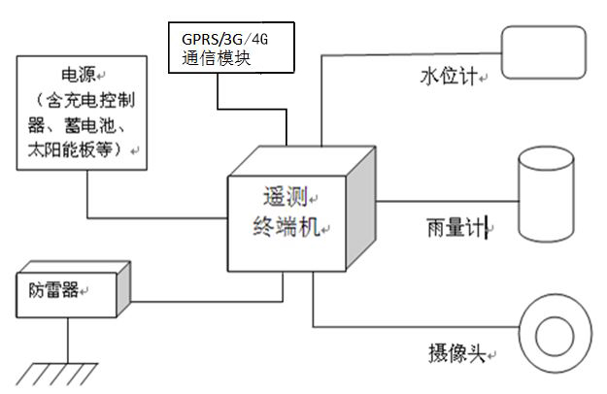
图1-6图像监测站结构图
1.2.1设备主要功能要求
（1）具备定时自动采集雨量、水位、图像等数据的功能，数据采集间隔时间可任意设定。自动监测站点数据通信要通过《水文监测数据通信规约》检测，全部符合要求，提供权威检测报告; 水情数据的格式采用水利部新近发布的《水情信息编码标准》数据格式，一律采用A格式。水情信息各要素全部使用ASCII码来表示；
（2）具备实时召测水位、图像等数据的功能；
（3）具备定时自检发送、死机自动复位、站址设定、掉电数据保护、实时时钟校准、设备测试等功能；
（4）具备根据用户设置的相应预警值（时段雨量、水位等）实现本地短信预警功能；
（5）具备每天向省中心发送的数据包带有设备本身的工作状态（电池电压、信号强度）的功能；
（6）具备数据补报功能，根据设定设备提供数据存储和滞留数据（当网络连接不好时的未发送数据）的自动补报功能，保证数据的连续性和准确性；
（7）雨水情、图像等测站数据需设备内部储存，可实现历史信息远程调用;
（8）具备可接受省中心管理，与省中心实现双向通信；
（9）支持远程唤醒、远程设置、远程维护等功能；
（10）具备有充放点控制功能，可对蓄电池、放电过程实施有效控制（如进行过充保护、欠压保护等），以有效延长电池寿命，保证系统正常运行；
（11）内嵌防雷模块，具备良好的抗雷击功能。
（12）具备巡检功能，工程管理人员巡检至设备安装地点后，可使用巡检设备，实时将现场巡查情况发送到监管系统。
1.2.2设备安装要求
（1）设备安装方式：采用立杆安装。
（2）立杆要求：直径≥100mm，壁厚≥3mm，地面高度≥3.5m；材质：热镀锌钢管。立杆上需要喷绘 “防汛设施，严禁破坏”等类似文字。
（3）水位计要求：水库测量范围在死水位至水库大坝坝顶高程，河道测量范围从河道底部到堤防顶部高程或超出河道历史最高水位0.5米，测量值需为高程值；水位变幅为0.01米。
（4）雨量计要求：四周空旷无遮挡，安装高度不超过4米；分辨率为0.5mm。
（5）摄像头要求：安装位置须视野开阔，摄像头前无遮挡。对于水库的关键观测位置：大坝全景、大坝迎水面、溢洪道、水尺；对于河道的关键观测位置：河堤、水尺、路口或桥头。图像站的2个摄像头要能分别兼顾到以上关键位置。图像要求对焦清晰不模糊、色彩均衡。
（6）通信要求：图像监测站定时采集图片信息存储到内部存储中，并发送到省图像（视频）监控中心服务器（水利内网地址：10.41.7.173，公网地址：202.102.247.230）。
（7）安装示意图如图4-7：
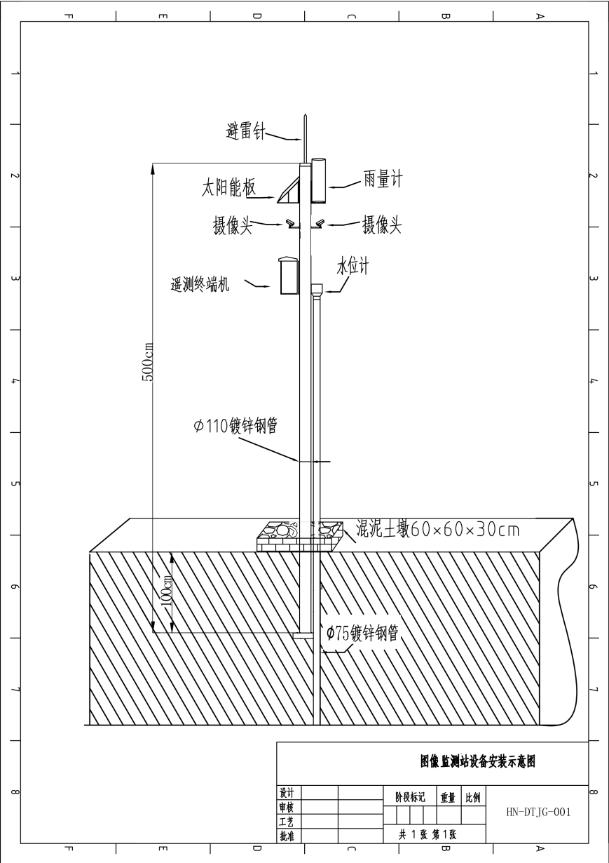
图1-7图像监测站安装示意图

1.2.3土建施工要求
（1）立杆埋设：根据现场情况可采取2种方式：
1）开挖一个深度≥1m、直径≥50cm的基坑，立杆底部需采取固定措施，用混凝土回填；回填平整后，建筑一个60*60*30厘米的水泥墩。
2）若地面不宜开挖（如水泥坝），在立杆底部制作50*50厘米固定底座，底座与地面膨胀螺栓固定，在此基础上建筑一个60*60*50厘米的混凝土墩。
（2）水位计管道铺设：采用最短距离及整体美观为前提进行铺设管道。水位计管道采用镀锌钢管铺设，并用水泥护管；铺设前应对管道四周清理；水库水位计管道需延伸到死水位，河道水位计管道需延伸到河底适当位置（以防管道被泥沙堵死为准），河道水位计管道底还需采取防泥沙堵死和防冲措施（如管道口周边清理等）。
（3）水尺桩安装：
1）对于已有水尺桩的水库或河道，若水尺桩旁无明确的水库汛限水位或河道警戒水位、危险水位标注，则用红色（水库汛限或河道危险）、蓝色（河道警戒）防水油漆标识（画粗线，线上标识高程数字）；水库汛限水位（高程）、河道危险（保证）水位通过当地水利部门获取。
2）对于无水尺桩的水库或河道，则需按照《水位观测标准》（GB/T50138-2010）中的有关要求安装水尺桩，有关关键要求如下：
①在水库和河道上，采用直立式水尺或矮桩式水尺。水尺板固定在垂直的靠桩上，靠桩可用型钢、铁管或钢筋混凝土等材料制作；水尺观读范围：水库站应与水库坝顶高程平齐，河道站应堤防顶部高程或超出河道历史最高水位0.5米，低于历史最低水位；水位范围超出单个水尺桩范围时，应增设水尺桩；连续多个水尺桩应设置在同一断面上，并不小于0.1m的重合。
②水尺桩旁的坝坡或堤防上用红色防水油漆画不小于10cm粗线标识水库汛限或河道危险水位，用蓝色防水油漆画不小于10cm粗线标识河道警戒水位，线上标识高程数字；水库汛限水位（高程）、河道危险（保证）水位通过当地水利部门获取。
③水尺桩安装时，应将靠桩浇注在稳固的岩石或水泥护坡上，或直接将靠桩打入河床。靠桩入土深度：松软土层或冻土层地带，宜埋设至松土层或冻土层以下至少0.5m；在淤泥河床上，入土深度不宜小于靠桩在河底以上高度的1.5倍；在阻水作用小的坚固岩石或混凝土块石的河岸、桥墩、水工建筑物上，可直接刻绘刻度或安装水尺板。水尺应与水平面垂直，安装时应吊垂线校正。
（4）水位高程获取：
1）对于能从当地获取的已安装水尺的高程，可直接引用；对于能从当地获取的附近建筑物的高程，可引测至所安装水尺的零点后引用。
2）对于周边建筑物无任何高程信息，则需对水尺零点进行高程测量，采用国家四级水准。
为便于对水位监测站水尺零点高程进行动态监测检查和定期维护更新，可在水位监测站附近布设高程控制点。高程控制点点位选择宜选在基础稳固、远离震动干扰源的位置，要能长久保存，便于联测使用；高程控制点标志可因地制宜选择以下三种方式设置：
①埋石点：埋设水准标石或现场水泥浇筑水准测量标志；
②永久性测量标志：在附近基岩上设置永久性测量标志；
③高程测量标志：在永久性固定建筑物上设置高程测量钉。
对河道监测站需增加对河道水尺所在位置的河岸或堤防顶高程测量，并进行标记。
（5）锌钢护栏
设备周围需安装锌钢护栏，护栏长宽高不小于2m*2m*1.5m，制作样式可参照图4-8：
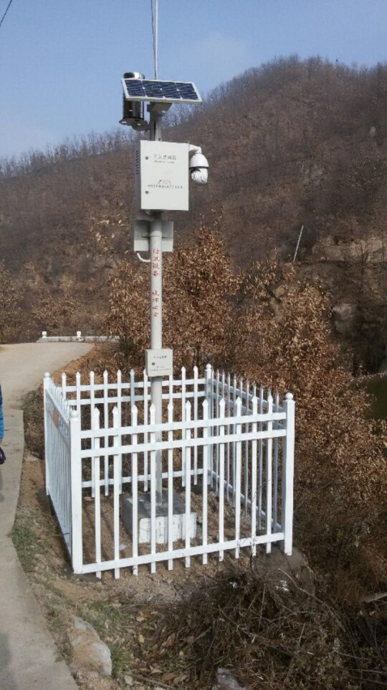
图1-8护栏安装示意图
1.2.4主要设备配置及参数要求
表1-3 图像监测站典型配置表
序号 | 项目名称 | 主要性能参数 | 单位 | 数量
1 | 水位计 | 1、分辨率： ≤1.0cm；  2、测量范围：0～80m；  3、测量误差：≤±2cm(≤10m)，≤±2～3cm（10～15m），≤±3cm（≥15m）；  4、适应水位变率：≤100cm/min；  5、工作环境温度： -10～＋50℃；  6、工作环境湿度：≤95%（40℃； | 个 | 1
2 | 雨量计 | 1、承水口径：Φ200+0.6mm，刃口40～45°；  2、分辨率：0.5mm；  3、测量精度：≤±4%；  4、雨强范围：0～4mm/min（允许通过最大雨强8mm/min）；  5、工作环境温度： -10～+50℃；  6、工作环境湿度：≤95%（40℃）；  7、设备平均无故障工作时间：MTBF>16000h；  8、防堵塞：传感器具有防堵、防虫、防尘措施； | 个 | 1
3 | 图片摄像头 | 1、工作电压：5V-12V；  2、工作电流：不大于120mA；  3、图像有效像素：不小于130万；  4、图像格式：JPEG格式；  5、分辨率：支持640*480，800*600，1024*768，1280*800，也可自定义；  6、环境：工作温度：-10℃～50℃，工作湿度：不大于95%RH(40℃凝露)，符合《水文仪器基本参数及通用技术条件》（GBT 15966-2007）中的相关要求；  7、 夜视距离不小于50m（以可识别水位标尺为准）；  8、防护等级达到IP66。  9、每个图像监测站需安装2个图像摄像头，监控工程不同位置。 | 套 | 1
4 | 遥测终端机（RTU） | - 数据通信要通过《水文监测数据通信规约》检测；  2、 数据传送方式：支持GPRS/CDMA/3G/4G两种以上数据通信方式；  3、数据采集通讯接口不少于4个；  4、支持本地存储，用于存储图像、视频等监测信息，存储容量≥16GB;  5、支持一站多发功能。  6、具有定时自检上报、死机自动复位、站址设定、掉电数据保护、实时时钟校准和设备测试等功能； | 个 | 1
5 | 水位计安装管 | 直径75mm 以上镀锌钢管 | 套 | 1
6 | 太阳能板 | 1、单晶硅太阳能电池组件；  2、最大工作电压17V；  3、开路电压21V；  4、充电控制器电压：3.6～12VDC  5、工作温度：-20℃～+70℃；  6、功率≥40w  7、充电控制器具有过流、过压、过充、反极性自动保护功能 | 台 | 1
7 | 蓄电池及充电控制器 | 1、标称供电电压：12V；  2、容量≥100AH；  3、最大通电电流：6A；  4、工作温度：-20℃～+70℃；  5、寿命：3年以上（25℃） | 套 | 1
8 | 防雷器 | 1、最大持续工作电流：2A；  2、标称放电电流；5KA；  3、最大放电电流：10KA；  4、响应时间：≤1ns；  5、最大操作电压：12V；  6、瞬间最大过电压10KV； | 套 | 1
9 | 设备安装杆及安装架 | 直径≥100mm，壁厚≥3mm，地面高度≥3.5m；材质：热镀锌钢管 | 套 | 1
10 | 通讯费 | GPRS/3G/4G通信卡，3年通讯费 | 套 | 1
11 | 安装调试 |  | 套 | 1
12 | 水位标定及水尺桩安装 |  | 项 | 1
13 | 土建及围栏 |  | 项 | 1

2.预警设施设备
在受洪涝威胁的乡镇、行政村、自然村配备必要的预警设施设备，包括无线预警广播、手摇报警器、铜锣、口哨等，确保预警信息入户、到人。
2.1无线预警广播
无线预警广播主要分为I型机和II型机，其中I型机是只接收公网信号和本地音频信号，并具有控制、播出和音频功率放大功能的预警终端设备。II型机包括两部分：调频发射端和调频接收端。发射端由无线预警广播I型机和调频发射机组成。调频接收端接收发射机发来的调频预警信号并具有控制、播出和音频功率放大功能，也可具有接收公网信号和本地音频信号的功能。
根据鄢陵县防治区中受威胁的行政村、自然村情况，结合实际情况，本次规划在鄢陵县采用I型机新建无线预警广播55处。
2.1.1设备主要功能
（1）通信要求
1）设备需支持授权GSM/PSTN/CDMA号远程呼入广（GSM/CDMA公用通信网为主信道，PSTN公用电话通信网为备用信道），具有GPRS数据通信功能，实时对讲状态监控；
2）具有短信/文本转语音功能（字数不少于500字, 短信/文本语音播报流畅、支持常用多音字），播报短信/文本重复播放次数可配置1～99遍，播报内容可监控，可在线下载已播报音频文件；
3）发布短信/文本或电话广播均有白名单设置，电话广播时须DTMF双音频呼入密码验证功能或使用专用加密手持对讲机，其中白名单号码不少于20个；
4）设备应有自检功能，设备状态信息可通过GPRS发送到管理平台，反馈运行状态；
5）设备应具有异动报警功能，当设备开关置为关闭状态时，会通过GPRS自动发送到管理平台。
（2）供电要求
1）平时处于低功耗值守状态，值守功耗不大于4W，当收到短信/文本、手机、对讲机、固定电话、平台、APP等授权控制信号后自动开启功放电路；
2）设备配备用电池/太阳能供电。确保在连续阴雨天下，内置储能电池至少可待机25天，持续广播供电30分钟以上；在没有语音输入的情况下，自动进入省电状态；
3）支持AC/DC供电方式，自动切换。
（3）性能要求
1）具有电源、音频功率、网络在线指示等功能；可以远程监听广播内容，并能对广播语音进行录音保存；
2）设备需具有播放优先级：每种方式能够独立播放，遇到播放冲突依据优先级进行切换,自动完成所有播放任务；优先级排序为：紧急报警（本机手动报警按钮）、电话/对讲机、短信/文本、麦克风/APP、MP3；
3）管理平台安装在县级平台服务器上，用于接收广播站的平安报、日志信息等，并提供远程管理无线预警广播的功能，手机APP安装在站点管护人手机上；
4）设备具有定时自检（汛期至少每天一次，可自由选定）发送平安报（包括供电方式、备用电池电压、交流电状态、功放、喇叭状况等）的功能，当检测到异常后设备应立即通过GPRS向管理平台报警，并支持远程设置；
5）具有防雷、短路保护电路；接地端口；具有防潮、防霉、防虫、防尘等工艺处理；
6）可支持SIM卡锁定。
（4）外部接口
1）音源：至少支持1路本地麦克风/手持对讲机输入，1路线路输出，至少2路本地功放输出；
2）具有USB或SD卡接口、支持点播MP3功能；
3）电源：交流电输入接口，1路可控交流电输出接口（功率≥200W），备用蓄电池接口，太阳能电池板接口；
4）天线：GSM/GPRS/CDMA天线接口，收音机天线接口。
2.1.2安装要求
（1）主机应安装在室内，并满足防潮、防水、用电安全及方便使用的要求，符合《水文仪器安全要求》（GB 18523-2001）和《水文仪器基本参数及通用技术条件》（GBT 15966-2007）的相关要求。
（2）室外设备根据实际情况可采用支架安装，一般情况下安装于民房屋顶，应注意防雷要求。承建单位要根据各自设备配备支架，支架要满足设备稳固、安全、整体美观的要求。金属支架采用长度不小于2m，外径不小于60mm，壁厚不小于2mm的管材，金属部分应作防锈处理（镀锌或喷塑等）；支架底座可采用400mm*400mm*150mm混凝土墩，固定基座要求抗风7级。
（3）用电杆做支架的，喇叭安装高度应高于居民房屋2m。
（4）所用电缆绝缘电阻不小于5MΩ，布线应整齐、规范，符合现行相关标准；设备统一制作防汛标识。
2.1.3站点管理
预警广播站点管理可在县级平台上安装管理软件进行监控管理，同时相关信息也必须按照标准协议格式发送到省级平台；也可统一使用省级管理平台，通过授权用户管理使用预警广播站点相关信息，实时监测设备的工况（电源、功放等）及使用日志，非法攻击；同时，能远程修改配置设备各种参数。在设备出现故障情况下能提供报警提示，保障预警系统的可靠性。要将新建设施与已有系统集成和兼容。
预警广播站工况信息和日志信息的数据库表结构参见表2-1和表2-2。
表2-1 预警设备工况信息表
序号 | 字段名 | 标识符 | 类型及长度 | 有无空值 | 计量单位 | 主键 | 索引序号
1 | 广播站编码 | RACD | VC(15) | N |  | Y
2 | 广播站名称 | RANM | VC(30) | N
3 | 站类 | RATP | VC(12)
4 | 所在乡镇 | ADCD | VC(15)
5 | 站址 | ADDRESS | VC(60)
6 | SIM卡号码 | SIMID | VC(15)
7 | 负责人姓名 | ADMIN | VC(12)
8 | 负责人电话 | ADMINNUM | VC(15)
9 | 经度 | LGTD | N (10,6)
10 | 纬度 | LTTD | N (10,6)
11 | 运行状态 | RA_ST | VC(1)
12 | 电池电压 | BATV | N(4,2) |  | V
13 | 充电电压 | CHAV | N(4,2) |  | V
14 | 信号强度 | SIG_ST | N(5,2) |  | dB
15 | 功放状态 | AMP_ST | VC(1)
说明：1、广播站编码推荐使用广播站的SIM卡号码；
2、站类：I型机，II型机主站，II型机从站
3、经度和纬度，建议使用小数格式，至少保留4位小数，格式如：XXX.XXXX度
4、运行状态：0—正常；1—电池电压告警；2—信号强度告警；3—离线；
5、功放状态：0—正常；1—无法工作；
6、运行状态和功放状态可以根据实际情况增加。
表2-2 预警设备日志信息表
序号 | 字段名 | 标识符 | 类型及长度 | 有无空值 | 计量单位 | 主键 | 索引序号
1 | 广播站编码 | ADCD | VC(15) | N |  | Y
2 | 上报时间 | ADNM | T | N |  | Y
3 | 类型 | LOG_TP | VC(1)
4 | 呼入号码 | IN_NUM | VC(25)
5 | 内容 | CONN | VC(500)
说明：1、类型：0—短信；1—电话；2—紧急告警信号；3—本地语音；4—控制命令；5—平安报；6—异常报；
2、类型可以根据实际情况增加；
3、呼入号码为向广播站发送短信或拨打电话的电话号码，类型为短信或电话时呼入号码必须填写。

2.1.4主要设备配置及参数要求
表2-3 无线预警广播典型配置表
序号 | 设备名称 | 主要参数 | 数量 | 单位
1 | 无线预警广播主机 | 1、设备电源  （1）AC宽电压输入160～280V/支持太阳能供电；  （2）DC输入：10～15V；  （3）DC供电待机功耗不大于4W；  （4）蓄电池充放电次数350 次以上；  （5）电池至少可待机3天，阴雨天太阳能供电时至少可待机25天，连续播放30分钟以上。  2、音频功放  （1）音频输出功率：200W；  （2）输出阻抗：4～16Ω；  （3）音频响应： 300～6000 Hz；  （4）失真度：≤1%（f=1kHZ）；  （5）信噪比：≥60dB。  3、通信模块  所选用GSM/GPRS等通信模块须具有中国工信部核发的《电信设备进网许可证》。  4、防雷保护  防雷电及电磁干扰。应具有有效的绝缘、屏蔽等防护措施，保证其具有较强的防感应雷击及抗电磁干扰能力。  5、工作环境  （1）工作温度：-10℃～50℃；  （2）储存温度：-40～60℃；  （3）工作湿度：不大于95%RH(40℃凝露)； | 1 | 套
2 | 扬声器 | 1、功率：50W  2、输出阻抗：8Ω  3、音频响应： 300～6000 Hz | 4 | 个
3 | 手持扩音器 | 1、主要功能  （1）手持扩音器能发出高频警报救援；  （2）麦克风可自由选择固定或拆离喊话筒；  （3）支持现场喊话功能；  （4）支持录音功能；  （5）支持U盘、Sd卡、AUX外接音源；  （5）可选择手持或肩挎携带。  2、主要技术参数  （1）实际输出功率≥60W；  （2）传送距离≥1500m ；  （3）供电：采用充电电池或干电池。 | 2 | 套
4 | 设备柜 | 定制 | 1 | 个
5 | 辅助附件 | 1、含5年通讯费；  2、含话筒、天线等附件；  3、含简易避雷装置；  4、立杆：  （1）采用镀锌钢管，高2000mm，外径114mm，壁厚3.0mm，表面做喷漆防腐处理  （2）立杆单侧须印制“防汛设施，严禁破坏”标示，立杆底部500mm须喷蓝色漆  5、混凝土底座：400mm*400mm*150mm | 1 | 项
6 | 安装调试 |  | 1 | 项

2.2手摇报警器、铜锣、口哨等设备
根据鄢陵县防治区中受威胁的行政村、自然村情况，结合实际情况，本次规划在鄢陵县购置100套简易报警设备（手摇报警器、铜锣等）。
简易报警设备的主要功能和技术参数如下：
2.2.1手摇报警器
（1）主要功能
手摇警报器无需电源支持，通过摇动手柄提供动力发出一种有效的警报声音，声音大小取决于手摇速度。
1）手摇警报器应便于携带、组装简单、使用方便，紧急情况下迅速发挥作用；
2）能发出尖锐刺耳、穿透力强的警告声音；
3）可对声音强弱信号进行选择，能迅速关闭音窗口，阻断声音，产生不同信号；
4）升降支架可调节，适合不同身高的人使用。
（2）主要技术参数
1）重量：≥5Kg；
2）声压级：速度达到初级转速（50-80r/min）声音能达到110dB以上；
3）转速：鸣轮运转时转速在2000r/min以上 ；
4）材质：铝合金；
5）传送距离: ≥500m；
2.2.2铜锣
（1）主要功能
铜锣外型为简单的凹凸面型，不易变形、磨损、生锈；携带容易、使用方便，只需进行适当敲击就能发出尖锐刺耳的警告声音；表面颜色光亮，纹理整齐，外形美观大方。
（2）主要技术参数
1）材质：响铜；
2）形状：圆形；
3）厚度：≥2 mm；
4）直径：≥300mm；
5）重量：≥2Kg；
6）传输距离：≥500m（空旷区域）；
7）每个铜锣至少含一个锣锤，带挂绳。
2.2.3口哨
（1）材质：不锈钢；
（2）声音频率：≥3000赫兹；
（3）最大声压级：120分贝；
（4）传输距离：≥300m（空旷区域）。
（三）采购执行的标准
1.国家标准
2.符合国家和履约地相关安全质量标准、行业技术规范标准。
（四）其他要求
1.投标人须明确投标产品的厂家、产地、品牌、型号、详细参数，否则为无效投标。
2.文中所列技术参数为最低要求，所投产品不得低于最低要求。
3.投标设备必须符合国家质量检测标准和文中规定标准的全新正品现货，提供随货物《产品合格证》及其他相关质量证明文件，进口产品须提供海关进货单（复印件备查）。
4.专利权：投标人应保证用户在使用该货物或其任何一部分时不受第三方提出的侵权专利权、商标权和工业设计权等的起诉。
5.投标人须明确免费保修期，同时提出故障响应时间。须明确维修点地址、负责人、联系人和联系电话，维修点具备什么样的维修能力等详细资料。
（五）验收标准
由采购人成立验收小组,按照采购合同的约定对中标人履约情况进行评审。验收时,按照采购合同的约定对每一项技术、服务、安全标准的履约情况进行确认。验收结束后，出具验收书，列明各项标准的验收情况及项目总体评价,由验收双方共同签署。
1、按照国家相关标准、行业标准、地方标准或者其他标准、规范验收；
2、按照招标文件要求、投标文件响应和承诺验收。

五、评标方法和评标标准
（一）评标方法：综合评分法
（二）综合评分法评标标准：
分值构成  （总分100分） | 价格分值：35分  商务部分：15分  技术部分：50分
一、价格部分（满分35分）
评分因素 | 评分标准
投标报价  评分标准 | 评标基准价：满足招标文件要求的有效投标报价中，最低的投标报价为评标基准价。  投标报价得分=（评标基准价/投标报价）×35 | 35
二、商务部分（满分15分）
评分因素 | 评分标准
业绩 | 2015年1月1日以来（以合同签订日期为准），每提供一份合同类似项目业绩得4分（需提供合同以及产品验收合格证明），满分12分。 | 12
投标文件规范程度 | （1）装订规范、文字清晰、无差错1.5分，其余0分。  （2）所提供资料准确完整1.5分，其余0分。  满分3分。 | 3
三、技术部分（满分50分）
评分因素 | 评分标准
对招标文件  响应程度 | 根据对招标文件技术要求的响应程度，综合其设备稳定性、先进性等综合性能好得15分，有相关描述者得7分，不提供者不得分，本项最高得15分。 | 15
项目建设方案 | 综合比较设备安装调试方案的完整性、科学性、可行性等 ，好得10分，有相关描述者得5分，不提供者不得分。 | 10
使用培训计划 | 根据对使用人员培训计划是否合理，内容是否全面详细，好得10分，提供得5分，不提供者不得分。 | 10
售后服务 | 根据质保期内以及质保期满后售后服务措施是否周密详尽，响应时间是否迅速，能够24小时以内提供周密详尽服务措施的得15分，24小时以外提供售后服务措施的得7分，不提供者不得分。 | 15

六、采购资金支付
（一）支付方式：银行转账
（二）支付时间及条件：合同签订后先支付合同价款的30%，全部设备安装、调试完成并验收通过后，支付合同价款的65%，质保期满后无质量问题剩余5%一次性付清。
七、联系方式
联系人姓名：赵亚楠 联系电话：15937459702
单位地址：许昌市八一东路3799号许昌市水务局

许昌市水务局
2018年10月22日

